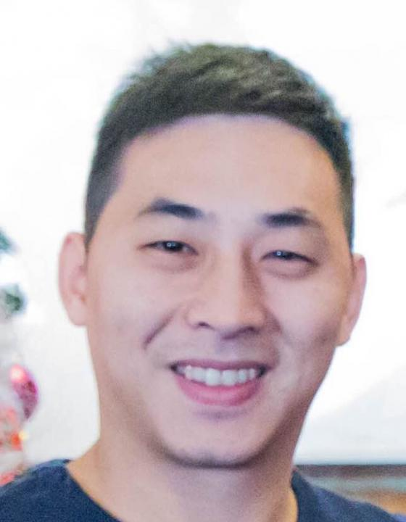 | 乔林  我叫乔林，住在浙江杭州。我曾在乌克兰留学，并取得了对外贸易硕士学位。现在专业从事俄语翻译工作。我擅长处理贸易和经济领域的问题，很好地掌握诸如家具生产、机械制造、农业、轻工业、管道、消费品领域词汇。凭借多年的工作经验，我可以提供在中国开展贸易和与中国公司进行合作的咨询服务。我对俄罗斯、乌克兰，以及其他以前苏联国家的历史、文化和传统很感兴趣，这对我正确翻译谈话内容的实质，实现中俄合作伙伴之间完全相互理解有着非常大的帮助。我将非常高兴为您在中国提供服务。
翻译员

语言
- 汉语
- 俄语
- 英语

转移类型
- 笔译
- 交替翻译

题目

工作经验

“Stockist”有限责任公司（圣彼得堡市）
2013 年 - 至今
公司代表
做为公司的中国代表，负责监控产品生产质量，寻找新的供货商，口笔译，完成领导交给的任务。

TD“Soyuz”（圣彼得堡市）
2013 年 - 2014 年
公司代表
公司驻中国代表，负责监控产品生产质量，寻找新产品和供货商，与供货商签订合同，完成领导委派的任务，口笔译。

KUKA
2011 年 - 2013 年
独联体客户外联经理
从零开始发展俄罗斯市场，寻找客户，签订合同，组织商品供货，文件传递，财务监控，参加国际展会，在俄罗斯推广产品。

Orix Export Import Co
2008 年 - 至今
经理
作为公司驻中国代表，在中国做代表团陪同翻译，在企业监控产品质量，提供翻译服务，组织参加展会，组织产品发货。

杭州葛高机械股份有限公司
2010 年 - 2011 年
合作专员
作为GeGao Group（http://gegao.com）的正式翻译，与哈尔科拖拉机厂（http://xtz.ua）签订一系列关于合作、技术支持和生产新型产品的合同。监控工作执行质量。陪同乌克兰工程师团队，安排其在中国的日常，在合作过程中提供翻译服务，翻译技术资料。为中国公司生产出一台新型拖拉机，在中国市场极具竞争力。中俄双方设计师和工程师积累了新经验。签订新的互惠合同。

JuShi Group
2009 年 - 2010 年
销售经理
担任后苏联国家和东欧各国组织贸易经理一职。负责组织展会（莫斯科、上海、广州和其他城市），与客户谈判，与大型订货商保持个人接触，在国际展会和会议上为高层领导提供翻译服务。在莫斯科国际产业大会上做公司新产品报告。

Azimut （乌克兰）
2008 年 - 2009 年
中国采购经理
寻找中国工厂，签订合同，监控质量，进行谈判，组织发货。

亮语翻译公司
2016 年 - 至今
汉语翻译
- • 在杭州提供口译服务；
- • 做客户陪同翻译；
- • 寻找中国生产厂家。

教育

学院: 哈尔科夫理工学院 (2002 年 – 2008 年)
专业: 商务和金融，对外经济事务领域硕士学位。

请在我们的网站上查看翻译员的完整资料:

 | 如需在网站上查看翻译员的个人资料，请扫描二维码。  https://www.ezhongfanyi.com/translators/cyao-lin | 亮语翻译公司  ezhongfanyi.com  liangyufanyi@163.com  +7 (495) 147-56-20
 |  |  | 
质量 | 保障 | 实惠 | 速度和便利
- 翻译仅由母语人士完成  - 我们的译员均毕业于中国和俄罗斯的顶尖高校  - 我们根据主题和领域，精准匹配专业译员  - 支持处理多种中文地方方言 | - 译员均持有翻译资格证书和相关学历文凭  - 自2014年起专注于中文翻译工作  - 获得大量客户好评  - 与大型政府机构建立合作 | - 由母语人士提供高质量翻译，价格合理  - 截取部分译文，免费试译  - 我们的服务遍布俄罗斯50座城市和中国45座城市  - 为长期合作客户提供专属优惠 | - 中文翻译日均完成250页以上  - 15分钟内快速匹配译员  - 市中心可办理文件公证  - 办公室在沈阳市和莫斯科市

